Ejercicio 1. Comparativa de formatos en cuanto a visualización, peso y compatibilidad.
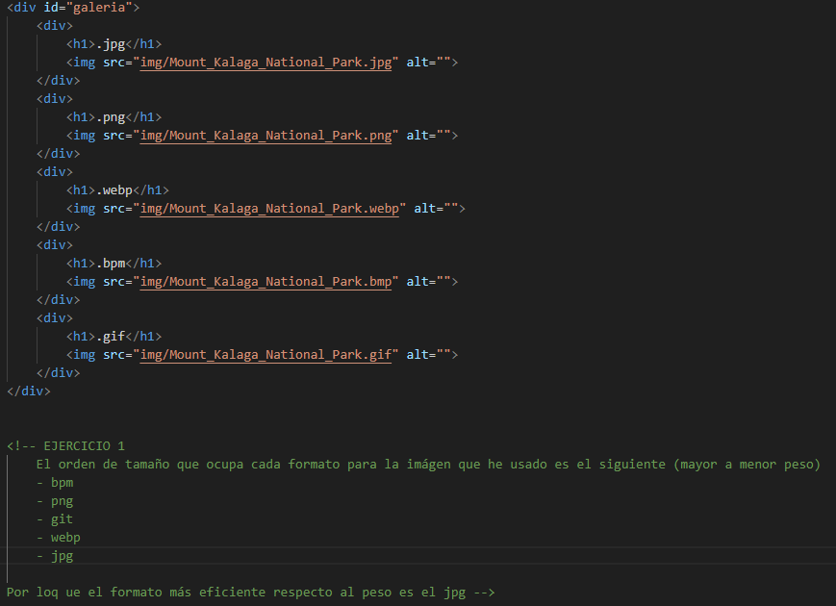
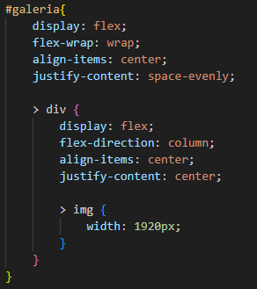
Ejercicio 2. Inserción de un favicon en distintos formatos.
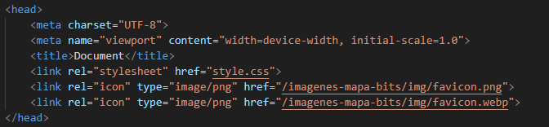
Ejercicio 3. Imágenes GIF animadas como parte de una interfaz web.
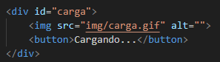
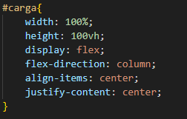
Ejercicio 4. Sprite de íconos con PNG.
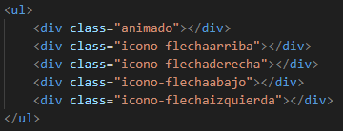
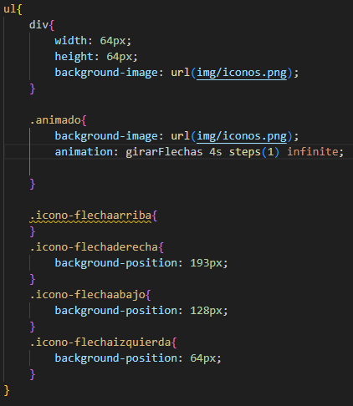
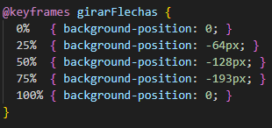
Ejercicio 5. Web optimizada con WebP.
